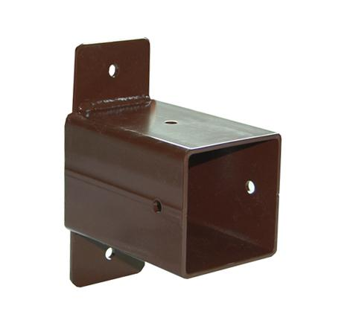
Descrizione:
Piastra di supporto laterale in acciaio verniciato, per integrazione a strutture esistenti, di palestrine ed altalene in aggiunta all'esistente. Predisposto con fori per una trave di sezione 9x9 cm.
Categoria: Staffe di fissaggio
Codice50002111

